Preobrazba u skrivenom
Metodička uputa

Prigodno je za rad s djecom u vrijeme proljeća i proljetnih aktivnosti ili kao priprema za proslavu blagdana Uskrsa.

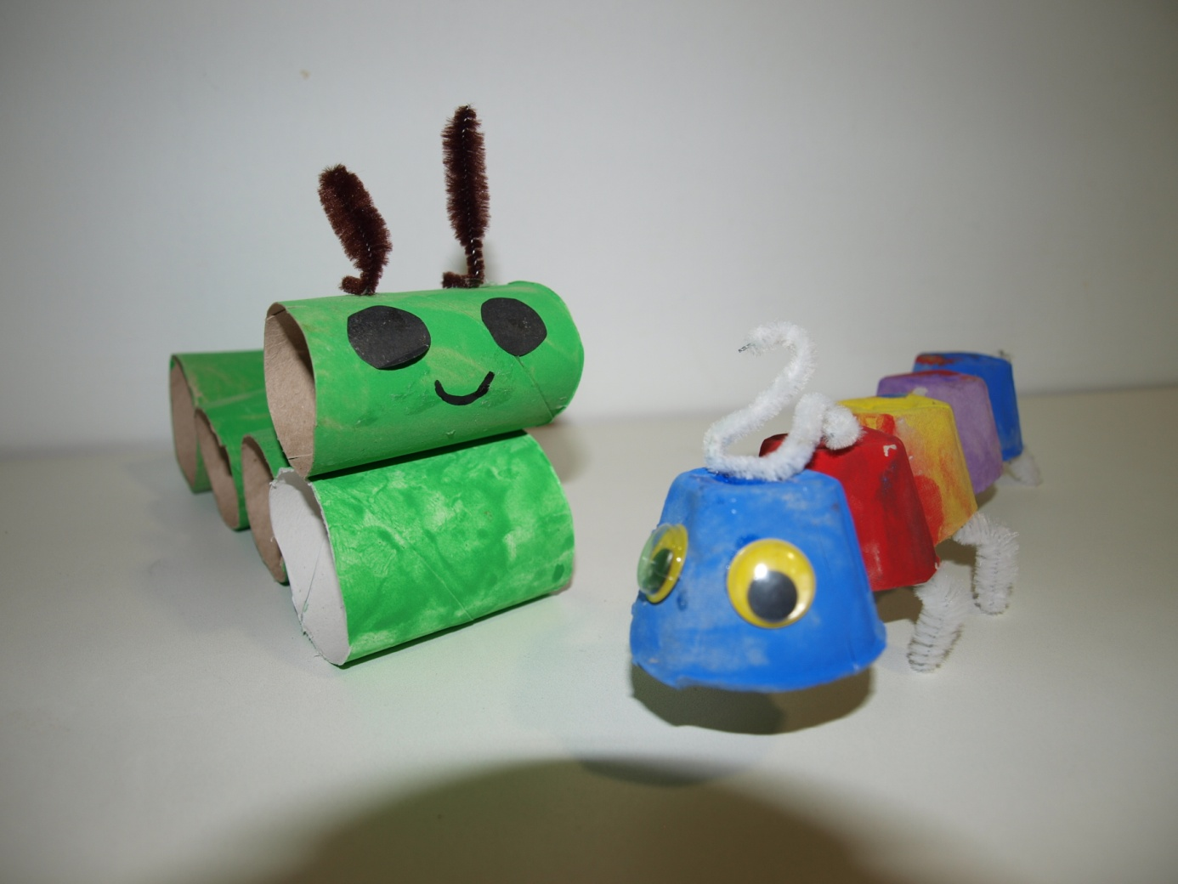

CILJ: otkrivanje preobrazbe i skrivenog otajstva u svakodnevnim stvarnostima

KORELACIJA: ekologija, početak i tijek života

MATERIJAL: kartonske role toalet-papira, podlošci (kutije) za jaja, dlakava žica za ticala i nožice, crni flomaster za iscrtavanje očiju ili gotove plastične oči-naljepnice, tempere ili vodene boje, ljepilo.

IZRADA:
GUSJENICU izrađujemo od rola papira obojanih u zelenu boju; role spajamo ljepilom, a na glavu crtamo oči i usta te pričvršćujemo ticala

STONOGU izrađujemo od kartona za jaja obojanog u razne boje; na glavu pričvršćujemo oči i ticala, a od žice izrađujemo nožice.

BUBAMARU izrađujemo od jedne odvojene kutijice za jaja obojane u crveno; lice i točke na leđima bubamare iscrtavamo crnim flomasterom te joj pričvršćujemo nožice

Kroz igru s gusjenicama od kartona djeca istražuju preobrazbu od gusjenice do leptira. Aktivnost se povezuje s otajstvom uskrsloga Krista.

